YUNAN ADALARI GEMİ TURU
CELESTYAL OLYMPIA
4 GECE 5 GÜN
DİĞER ALTERNATİF HAREKET TARİHLERİ :
15, 22, 29 MART 05, 12, 19, 26 NİSAN 03,10,17,24,31 MAYIS, 25 EKIM
Gidiş Tarihi : 16 AĞUSTOS (Salı) –Dönüş Tarihi : 20 AĞUSTOS (Cumartesi)
KABİNLER | KİŞİ BAŞI | TEK KİŞİ FARKI | 3. KİŞİ | 0-2 YAŞ | 3-11 YAŞ
İÇ KABİN ( IA) | 659 €  459 € | 138 € | 619 €  419 € | 189 € | 449 €  249 €
İÇ KABİN ( IB) | 709 €  509 € | 153 € | 619 €  419 € | 189 € | 449 €  249 €
İÇ KABİN ( IC) | 739 €  539 € | 162 € | 619 €  419 € | 189 € | 449 €  249 €
DIŞ KABİN (XA) | 749 €  549 € | 165 € | 619 €  419 € | 189 € | 449 €  249 €
DIŞ KABİN (XB) | 779 €  579 € | 174 € | 619 €  419 € | 189 € | 449 €  249 €
DIŞ KABİN (XC) | 799 €  599 € | 180 € | 619 €  419 € | 189 € | 449 €  249 €
SUİTLER (SJ) | 1269 €  1069 € | 749 € | 619 €  419 € | 189 € | 449 €  249 €
SUİTLER (SB) | 1539 €  1339 € | 938 € | 619 €  419 € | 189 € | 449 €  249 €
SUİTLER (SG) | 1709 €  1509 € | 1057 € | 619 €  419 € | 189 € | 449 €  249 €
FİYATA DAHİL OLAN SERVİSLER  - GEMİDE 4 GECE 5 GÜN “HERŞEY DAHİL” KONAKLAMA. ŞOV, ANİMASYON VB. GEMİDEKİ EĞLENCE VE AKTİVİTELER GEMİNİN HAVUZ, FİTNESS, LOUNGE VB.  - ORTAK KULLANIM ALANLARI, MİKONOS SHUTTLE BUS, ATİNA TURU  - RODOS TURU (ORTAÇAĞ TURU, LİNDOS AKROPOLÜ, ŞOVALYELER KALESİ)  - PROFESYONEL TÜRKÇE REHBERLİK HİZMETLERİ, BAHŞİŞLER,  - LİMAN VERGİLERİ (189 € )  - ZORUNLU SİGORTA (15 € ) |  |  | FİYATA DAHİL OLMAYAN SERVİSLER  - LİMAN ŞEHİRLERİNDEKİ EKSTRA TURLAR.  - LİMANLARDAKİ TRANSFER VE SHUTTLE SERVİS HİZMETLERİ.  - KURU TEMİZLEME, ODA SERVİSİ VB.  - TÜM KİŞİSEL HARCAMALAR  - YURTDIŞI ÇIKIŞ HARCI (50 TL)  - SİGORTA BEDELLERİNDE (70 YAŞ VE ÜZERİ) 25 € SUR-PRİM UYGULANIR.  - COVİD-19 SİGORTASI (15 € )
TUR PROGRAMI

GÜN | LİMAN | VARIŞ | KALKIŞ
SALI | KUŞADASI | - | 13:00
 | PATMOS * | 16:30 | 21:30
ÇRŞ | RODOS | 07:00 | 18:00
PRŞ | GİRİT (HERAKLION) | 07:00 | 12:00
 | SANTORİNİ * | 16:30 | 21:30
CUMA | ATİNA (LAVRION) | 06:00 | 13:00
 | MİKONOS * | 18:00 | 23:00
CTS | KUŞADASI | 07:00 | -

“HERŞEY DAHİL”

Gemi Yolculuğu Ücretinize aşağıdaki içecek kategorileri dahildir:

- Çeşitli Yunan içecekleri ve kokteylleri: Aegean Cocktails ve Özel Martiniler
- Caipirinha, Bloody Mary, Mai Tai dahil olmak üzere Uluslararası Kokteyller
- Martini Corner
- Alkolsüz Kokteyller
- Sandeman’s, Campari, Pastis dahil olmak üzere Port, Şeri & Aperitifler
- J.W. Red Label, J&B, Jim Beam dahil olmak üzere Viskiler
- Beefeater & Gordon’s dahil olmak üzere Cinler
- Smirnoff & Stolichnaya dahil olmak üzere Votkalar
- Bacardi & Havana Club 3 years dahil olmak üzere Romlar
- Jose Cuervo White dahil olmak üzere Tekilalar
- Otantik Yunan Likörleri dahil olmak üzere çeşitli Brendi & Konyak, Shooter & Likörler
- Beyaz, Kırmızı ve Roze kadeh şaraplar
- Fıçı Bira & Alkolsüz bira dahil olmak üzere Biralar
- Geniş bir seçki popüler alkolsüz kahveler, sıcak çikolata ve çay dahil olmak üzere Sıcak İçecekler
- Espresso Freddo, Cappuccino Freddo, Frappe Buzlu Kahve dahil olmak üzere Havalı&Egzotik Kahveler
- Soda, Maden Suyu, Ice Tea ve meyve Suları dahil olmak üzere Meşrubatlar (bardakta servis edilmektedir.)
- **Çeşitli taze sıkılmış ve mevsimsel meyve suları ek bir fiyattan sunulur.

Kabinler
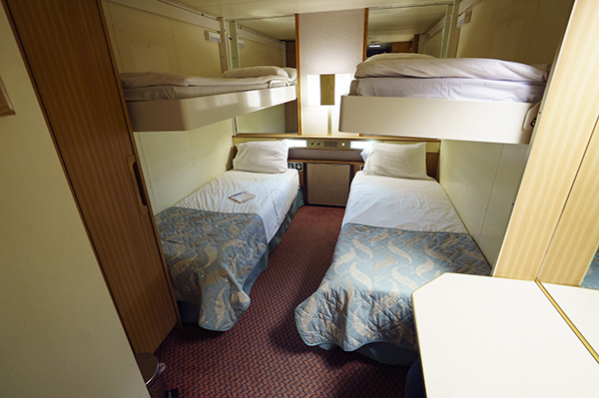
IA - İç Kabin
Güverte 2 ve 3'de yer alan ıA Kabinler (11 m2) büyüklüğünde olup iç mekânlarında 2 kişi, 2 alt yatak, 3/4 yatak, duşlu banyo, klima, telefon, saç kurutma makinesi, kasa ve TV bulunmaktadır. Max. 4 kişi konaklayabilir.

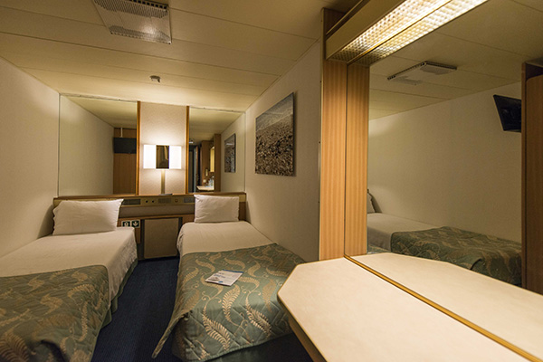
IB - İç Kabin
Güverte 3 ve 4'de yer alan IB Kabinler (11 m2) büyüklüğünde olup iç mekânlarında 2 kişi, 2 alt yatak, 3/4 yatak, duşlu banyo, klima, telefon, saç kurutma makinesi, kasa ve TV bulunmaktadır. Max. 4 kişi konaklayabilir.
IC - İç Kabin
Güverte 5 ve 6'da yer alan IC Kabinler (11 m2) büyüklüğünde olup iç mekânlarında 2 kişi, 2 alt yatak,, duşlu banyo, klima, telefon, saç kurutma makinesi, kasa ve TV bulunmaktadır. Max. 2 kişi konaklayabilir.

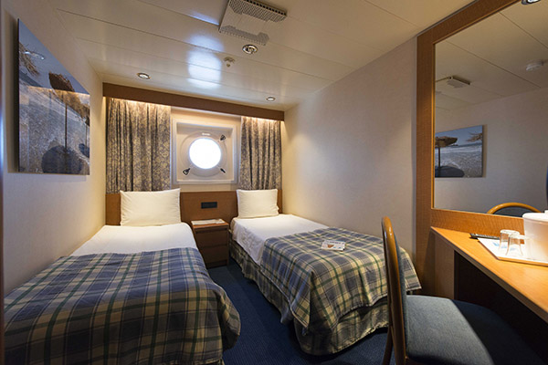
XA - Dış Kabin
Güverte 2 ve 3'de yer alan XA Kabinler (12 m2) büyüklüğünde olup iç mekânlarında 2 kişi, 2 alt yatak, 3/4 yatak, duşlu banyo, klima, telefon, saç kurutma makinesi, kasa ve TV bulunmaktadır. Max. 4 kişi konaklayabilir.
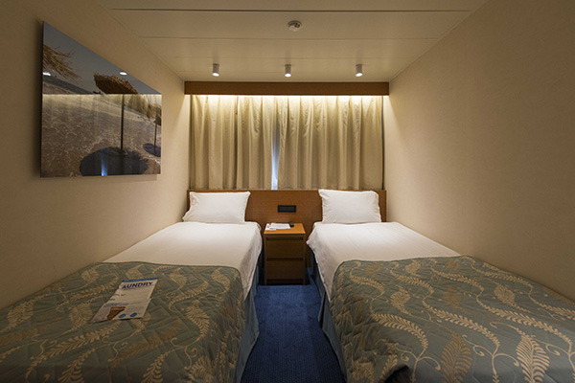
XB - Dış Kabin
Güverte 3 ve 4'de yer alan XB Kabinler (12 m2) büyüklüğünde olup iç mekânlarında 2 kişi, 2 alt yatak, 3/4 yatak, duşlu banyo, klima, telefon, saç kurutma makinesi, kasa ve TV bulunmaktadır. Max. 4 kişi konaklayabilir.

XC - Dış Kabin
Güverte 5 ve 6'da yer alan XC Kabinler (12 m2) büyüklüğünde olup iç mekânlarında 2 kişi, 2 alt yatak, duşlu banyo, klima, telefon, saç kurutma makinesi, kasa ve TV bulunmaktadır. Max. 2 kişi konaklayabilir.
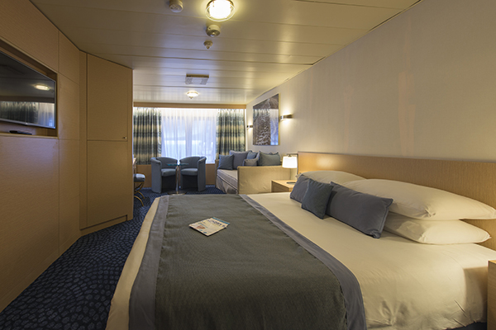
SJ - Junior Suit
Güverte 7'de yer alan SJ Kabinler (22 m2) büyüklüğünde olup iç mekânlarında 2 kişi, 2 alt yatak, kanepe, duşlu banyo veya küvetli banyo, klima, telefon, saç kurutma makinesi, kasa ve TV bulunmaktadır. Max. 4 kişi konaklayabilir.

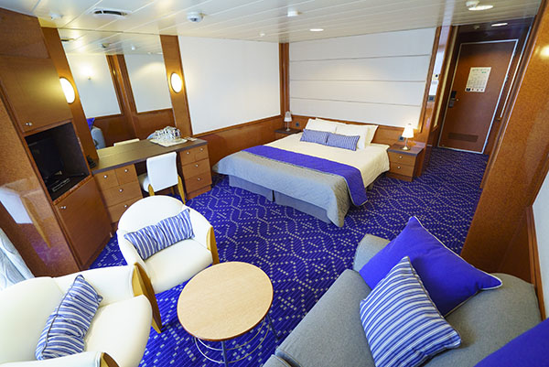
SB - Balkonlu Suit
Güverte 9'da yer alan SB Kabinler (27 m2) büyüklüğünde olup iç mekânlarında 2 kişi, 2 alt yatak, kanepe, küvetli banyo, klima, telefon, saç kurutma makinesi, kasa ve TV bulunmaktadır. Max. 4 kişi konaklayabilir.
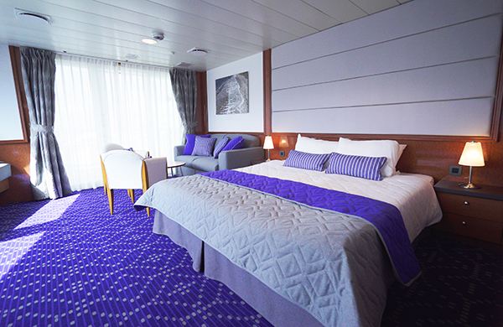
SG - Grand Suit
Güverte 9'da yer alan SG Kabinler (35 m2) büyüklüğünde olup iç mekânlarında 2 kişi, 2 alt yatak, kanepe, duşlu banyo veya küvet, klima, telefon, saç kurutma makinesi, kasa ve TV bulunmaktadır. Max. 4 kişi konaklayabilir.

